Новые книги стали продолжением трехтомника «Москва – столица победителей» и сборника воспоминаний слушателей «Радио России».
05.12.2023

«Воздушная тревога» (название автора). 5 ноября 1941 г. Фото С. Струнникова. Главархив Москвы
Новые книги стали продолжением трехтомника «Москва – столица победителей» и сборника воспоминаний слушателей «Радио России».
5 декабря 1941 года началось контрнаступление советских войск против немецко-фашистских захватчиков в битве под Москвой. К этому дню Главархив столицы опубликовал два новых электронных издания. Первая книга «1941–1945. МПВО на защите столицы: Архивные документы и материалы» посвящена работе местной противовоздушной обороны столицы во время Великой Отечественной войны и продолжает серию трехтомника «Москва – столица победителей». Вторая книга «Москва в годы Великой Отечественной войны. Воспоминания очевидцев» включает воспоминания о жизни в военной Москве и в эвакуации, об обстановке на подступах к городу, о работе на трудовом фронте, о дежурствах на крышах и помощи раненым в госпиталях. Издание стало четвертым в серии книг, созданных на основе писем слушателей «Радио России». Обе книги доступны в виртуальном музее «Москва – с заботой об истории» в зале «1941–1945 годы» в разделе «Медиатека», подразделе «Библиотека».
«Благодаря изданию “1941–1945. МПВО на защите столицы: Архивные документы и материалы” читатели могут познакомиться с масштабным сводом документов, который характеризует основные вехи организации системы местной противовоздушной обороны столицы, её различных подразделений и служб. В сборнике архивных материалов раскрывается повседневная работа формирований МПВО, приводятся не только официальные документы, но и уникальные воспоминания горожан – очевидцев жизни прифронтовой столицы. Книга “Москва в годы Великой Отечественной войны. Воспоминания очевидцев” также будет интересна всем тем, кто предпочитает знакомиться с историческими событиями через личные свидетельства. В ней перед читателями предстают будни прифронтовой столицы, увиденные глазами детей, подростков, молодёжи военных лет. Всего в издании можно познакомиться с воспоминаниями 51 очевидца тех трагических дней», – рассказал начальник Главархива Москвы Ярослав Онопенко.
Первый массированный налет с 220 самолетами на Москву немецко-фашистская авиация осуществила в ночь на 22 июля 1941 года. Всего же за первые шесть военных месяцев в налетах участвовало 7146 немецких самолетов, воздушная тревога объявлялась 141 раз, было сброшено 1610 фугасных и 110 тысяч зажигательных бомб. И это не считая 678 фугасок и многих тысяч зажигалок, сброшенных противником на ложные объекты. Последняя вражеская бомба упала на территории города 9 июня 1943 года, а последний вражеский самолет-разведчик был замечен в небе столицы летом 1944 года.
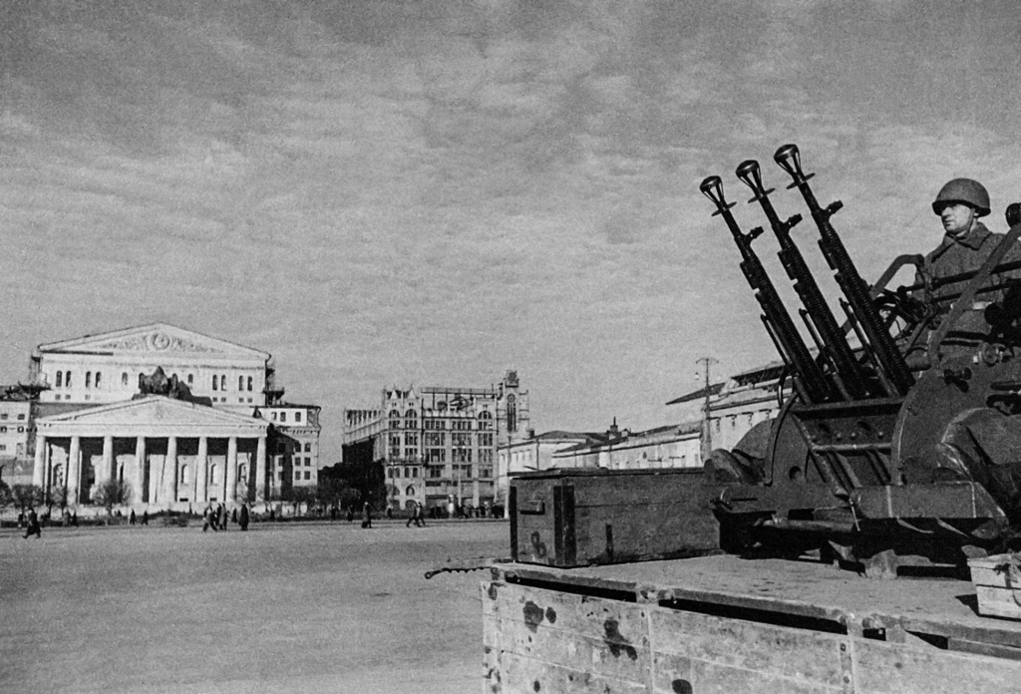
«На площади Свердлова» (название автора). [Октябрь] 1941 г. Фото С. Струнникова. Главархив Москвы
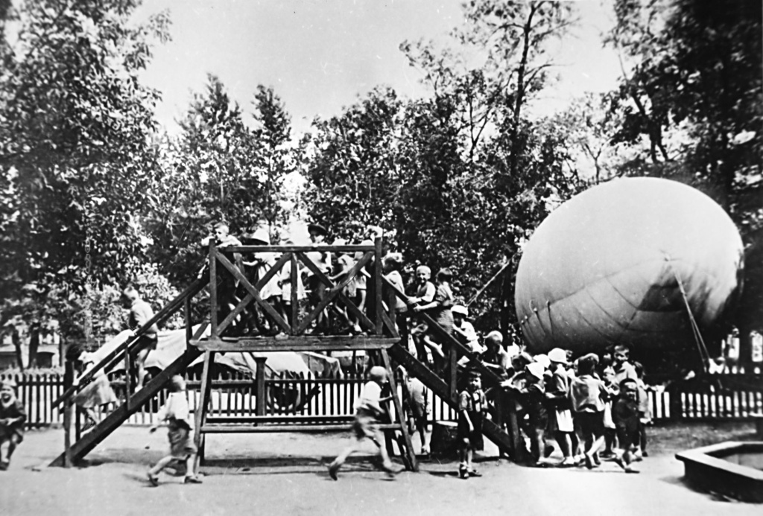
Аэростат воздушного заграждения у детской площадки на Страстном бульваре. [Сентябрь] 1941 г. Фото Н. Грановского. Главархив Москвы
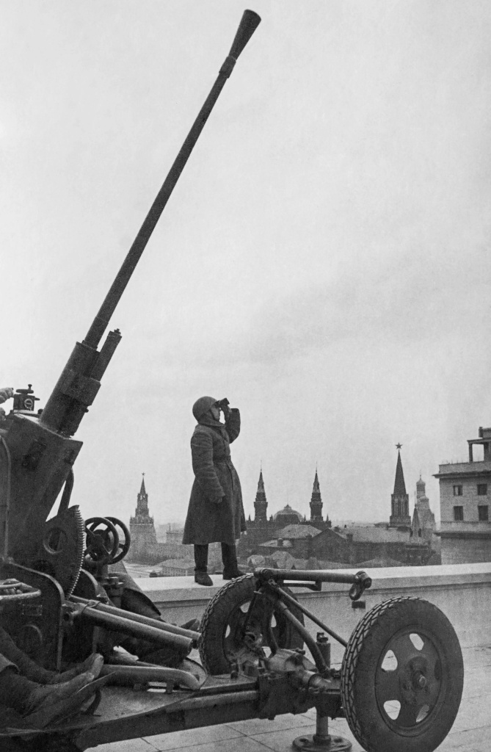
«Столица насторожилась» (название автора). Не позднее 6 ноября 1941 г. Фото С. Струнникова. Главархив Москвы
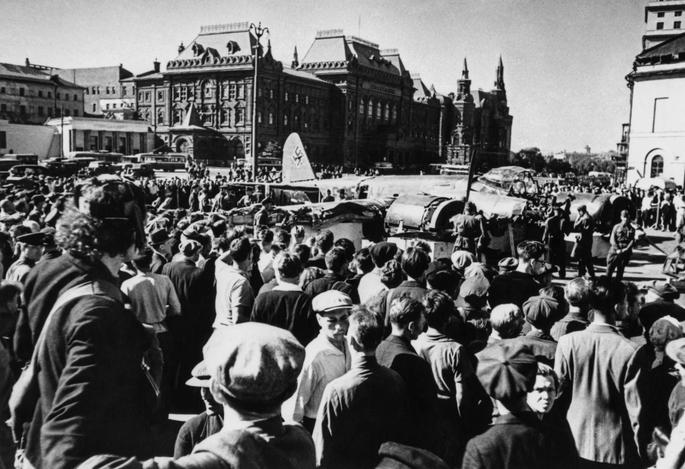
Сбитый фашистский самолёт, поставленный на площади Свердлова для обозрения. Август 1941 г. Фото А. Устинова. Главархив Москвы
Мужественные и отважные действия москвичей по отражению воздушной угрозы и ликвидации последствий налетов были отмечены правительственными наградами. 227 тысяч горожан, входивших в формирования МПВО, были награждены медалями «За оборону Москвы», а 577 наиболее отличившихся удостоены боевых орденов и медалей. В виртуальном музее «Москва – с заботой об истории» можно познакомиться со списками рядовых и офицеров, служивших в штабе местной противовоздушной обороны в Москве с 1941 по 1945 год. Почти 50 тысяч имен защитников города доступны онлайн в разделе «Коллекции», подразделе «Оборона Москвы». Списки были переданы в Главархив Москвы Департаментом по делам гражданской обороны, чрезвычайным ситуациям и пожарной безопасности Москвы в 2021 году.
Также в виртуальном музее можно познакомиться с рядом книг, которые были созданы на основе воспоминаний и посвящены событиям 1941–1945-х годов, когда миллионы советских граждан оказались на временно оккупированных территориях и испытали на себе ужасы фашистского «нового порядка», выживали под страшными бомбежками, в условиях жесточайшей нехватки пищи и воды – в оккупированном Сталинграде, в ситуации чудовищного голода – в осажденном Ленинграде. Это книги «Блокадный Ленинград», «Сталинград. 1942–1943», «Воспоминания очевидцев о немецко-фашистской оккупации в РСФСР».

Адрес страницы: http://mosarchive.mos.ru/presscenter/news/detail/12023980.html
ГБУ "Мосархив"

